**Контрольная работа № 2.**

1. Постановка задачи

Реализуйте схему вычисления суммы двух чисел «в столбик».

Код программы

#include <stdio.h>

int main()

{

int a,b,c;

scanf("%d %d",&a,&b);

c=a+b;

printf("Сложение двух чисел:\n %d \n+ \n %d \n----\n %d",a,b,c);

return 0;

}

Результаты выполненной работы

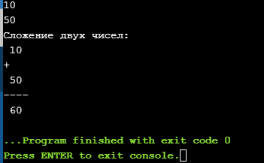

2. Постановка задачи

Создать квадратную матрицу и заполнить ее случайными числами. Преобразовать матрицу (заменить числа единицами) так, чтобы на основной и побочных диагоналях матрицы стояли единицы.

Код программы

#include <stdio.h>

#include <time.h>

#include<stdlib.h>

#define n 4

int main() {

int i,j;

int A[n][n];

srand(time(NULL));

for(i=0;i<n;i++){

for (j=0;j<n;j++){

A[i][j]=rand()%10;

}

}

printf("Исходная матрица:\n");

for(i=0;i<n;i++){

for (j=0;j<n;j++)

printf("%2d ", A[i][j]);

printf("\n");

}

for(i=0;i<n;i++){

for (j=0;j<n;j++){

if (i==j) {

A[i][j]=1;

}

}

}

j-=n;

for(i=0;i<n;i++){

A[i][j]=1;

j--;

}

printf("Получившаяся матрица: \n");

for(i=0;i<n;i++){

for (j=0;j<n;j++)

printf("%2d ", A[i][j]);

printf("\n");

}

}

Результаты выполненной работы

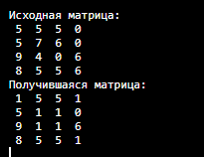

3. Постановка задачи

Создайте прямоугольную числовую матрицу. Осуществите поворот матрицы

против часовой стрелки: первая строка матрицы становится первым столбцом, вторая

строка матрицы становится вторым столбцом и т.д. Тот элемент, который был последним

в первой строке, после поворота становится первым в первом столбце.

Код программы

#include <stdio.h>

#include <stdlib.h>

#define u 2

#define r 3

int f(int (*q)[u][r],int (*w)[r][u])

{

int i,j;

for(i=0; i<r; i++){

for(j=0; j<u; j++){

(*w)[i][j]=(*q)[j][i];

}

}

}

int main()

{

int m,k;

int A[u][r]={{1,2,3},{4,5,6}};

int T[r][u];

printf("Исходная матрица:\n");

for(m=0;m<u;m++){

for(k=0;k<r;k++){

printf("%3d ",A[m][k]);

}

printf("\n");

}

printf("Получившаяся матрица:\n");

f(&A,&T);

for(m=0;m<r;m++){

for(k=0;k<u;k++){

printf("%3d ",T[m][k]);

}

printf("\n");

}

return 0;

}

Результаты выполненной работы

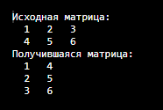

4. Постановка задачи

Создайте прямоугольную матрицу, состоящую из символов (букв). Удалите в этой матрице столбец. Какой именно столбец следует удалить, пользователь определяет вводом номера удаляемого столбца с клавиатуры.

Код программы

Результаты выполненной работы